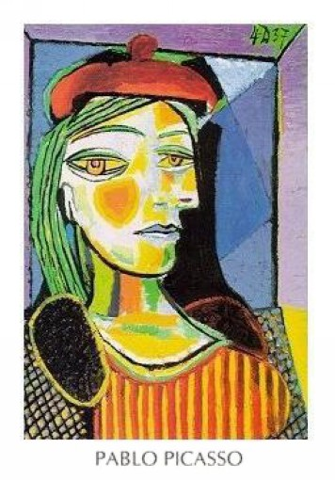

femme au béret rouge

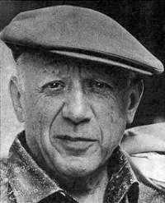
Pablo Ruiz Picasso, né à Málaga, Espagne, le 25 octobre 1881 et mort le 8 avril 1973 à Mougins, France, est un peintre, dessinateur et sculpteur espagnol^{[1]}. Fondateur du cubisme avec Georges Braque, compagnon d'art du surréalisme, il fut l'un des artistes majeurs du XXe siècle.

Cubisme
De 1907 à 1914, il réalise avec Georges Braque des peintures qui seront appelées « cubistes ». Elles sont caractérisées par une recherche sur la géométrie et les formes représentées : tous les objets se retrouvent divisés et réduits en formes géométriques simples, souvent des carrés. Cela signifie en fait qu'un objet n'est pas représenté tel qu'il apparaît visiblement, mais par des codes correspondant à sa réalité connue. Le cubisme consiste aussi à représenter sur une toile en deux dimensions un objet de l'espace. Picasso décompose l'image en multiples facettes (ou cubes, d'où le nom de cubisme) et détruit les formes du réel pour plonger dans des figures parfois étranges (comme une figure représentée sur une moitié de face, et sur l'autre de côté ).

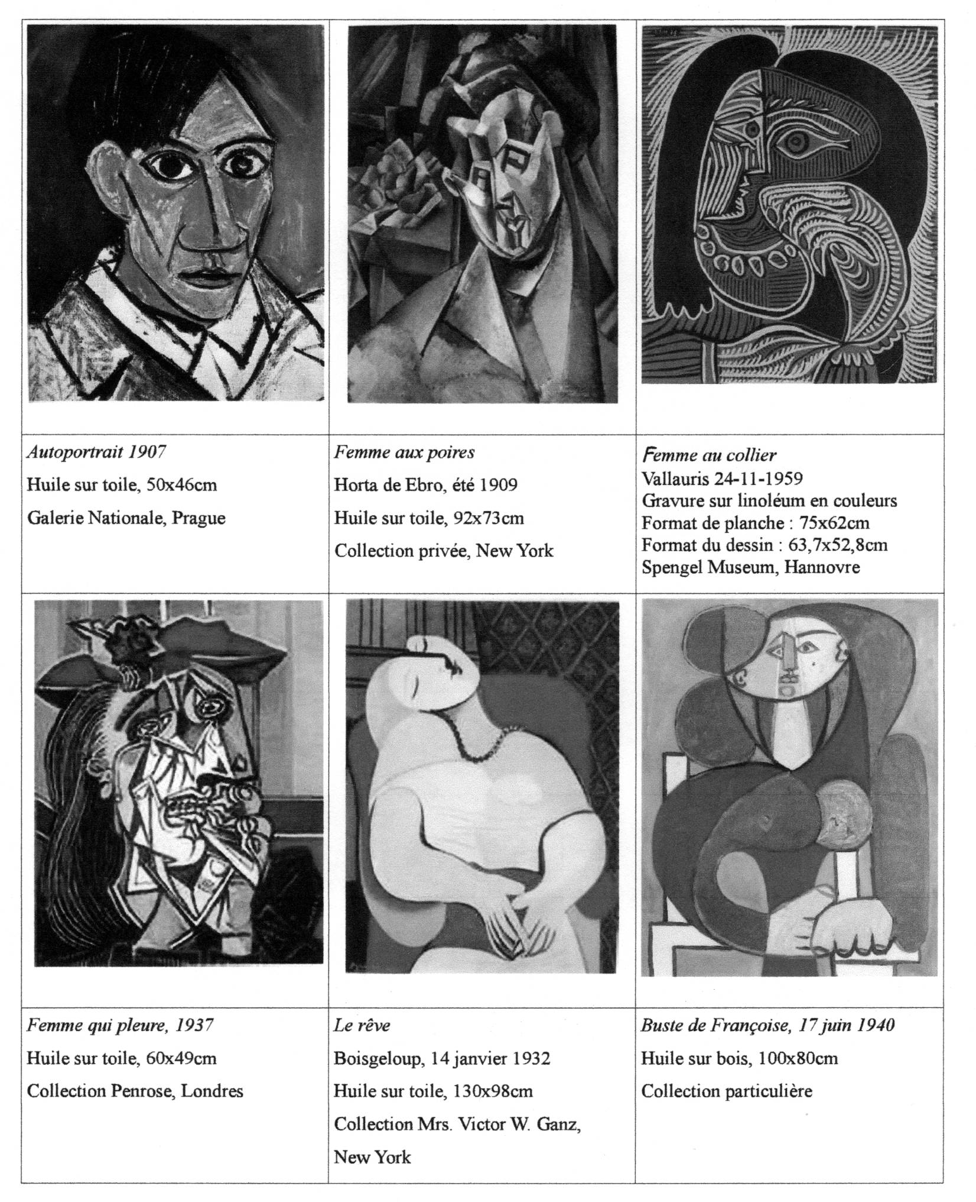

Le portrait cubiste en s'inspirant de Picasso

1. Observer plusieurs portraits cubistes, pour tenter de comprendre ce que signifie « le cubisme »

· Pour l'autoportrait de Picasso, observer les formes géométriques qui forment le front (un triangle), les lignes obliques parallèles entre elles (front, nez, ride sur la joue, col de la chemise, du veston)
· Idem pour la femme aux poires : observer toutes les formes géométriques qui composent le tableau
· Observer les couleurs : pour l'autoportrait, un dégradé du beige au brun

2. Phase de production

Consigne : En s'inspirant des différents portraits cubistes de Picasso, réaliser un portrait en découpant une ou des parties de l’autoportrait et en les réutilisant pour faire votre propre portrait
- découper des morceaux de l’autoportrait de Picasso et les réutiliser comme bon vous semble dans votre œuvre
- dessiner un nouveau « portrait » au crayon de papier (prenant en compte les éléments découpés ou non), une fois satisfait du résultat, repasser au feutre
- peindre l’ensemble (en repassant ou non sur les éléments découpés suivant le résultat souhaité)

Support : Papier Canson blanc format A3
Matière- Matériau : Crayon graphite. Gouache
Instrument-outil : Pinceaux, ciseau, colle, pots avec de l’eau, et prévoir de quoi faire une palette (pour la peinture : couvercle, papier brouillon), photocopie de l’autoportrait format A4

3. Mise en commun :

Les réussites, les erreurs par rapport à la consigne. Comparer les différentes utilisations du portrait de départ et les résultats obtenus.

(le résultat est très sympa, même s’il est, en fin de compte, éloigné du cubisme…)

